Projeto Pré-Escolar Headway
Localizado na escola Oak Bluffs, West Tisbury School e na Grace Church

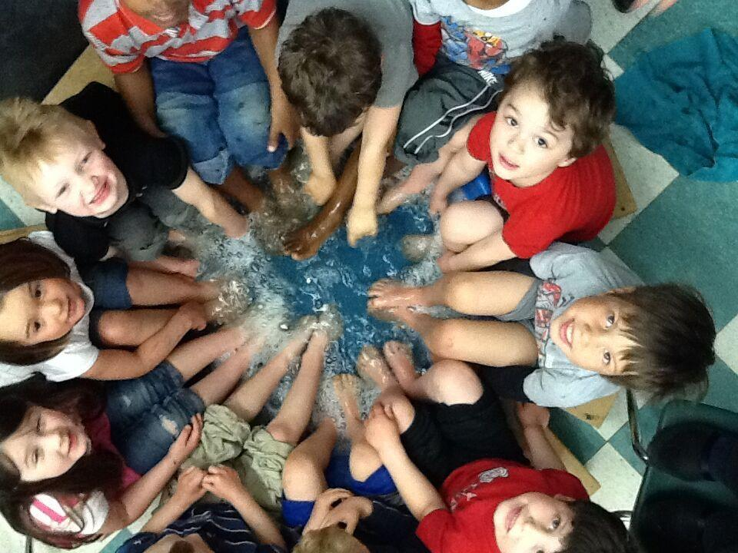

Manual dos Pais

Caros pais, bem-vindos ao Projeto Pré-Escolar Headway.
Este manual contém informação detalhada sobre a filosofia, práticas e regulamentos do nosso programa. Durante os primeiros dias de aula do seu filho, familiarize-se com a informação contida neste manual e preencha e entregue os formulários anexos a este kit de informação. Caso tenha alguma pergunta, favor entrar em contato com o(a) professor(a) do seu filho ou com Jenny Royal, coordenadora da primeira infância.

FILOSOFIA E CURRÍCULO DO PROGRAMA
Headway é um programa pré-escolar operado pelas Escolas Públicas de Martha’s Vineyard com o objetivo de fornecer às crianças portadoras, ou não, de deficiências a oportunidade de se desenvolver, aprender e crescer juntos em um ambiente de aprendizagem inclusivo e diverso. O programa foi iniciado em 1981 e tem fornecido educação de alta qualidade da primeira infância para as crianças de Vineyard de 03, 04 e 05 anos de idades que possuem uma grande variedade de habilidades, pontos fortes, necessidades e estilos de aprendizagem. A criação de um ambiente inclusivo propicia a todas as crianças oportunidades de ensinamento altamente especializado, um número pequeno de funcionários e oportunidades para aprender e interagir dentro de um grupo de crianças bastante diverso. Todas as crianças possuem pontos fortes para oferecer ao grupo.

A filosofia do programa está baseada na perspectiva de desenvolvimento do crescimento e aprendizagem da criança. Acreditamos que cada criança estabelece seus próprios entendimentos e habilidades quando envolvidas com experiências de aprendizagem e brincadeiras cuidadosamente planejadas e apoiadas em interações com os seus colegas e com adultos dedicados e capacitados.

É prestada maior atenção às habilidades de comunicação e desenvolvimento sócio emocionais das crianças. O objetivo e missão principais do programa é apoiar o desenvolvimento máximo de cada criança nas áreas importantes de interação social, comunicação e independência através de brincadeiras e jogos.O programa também incorpora perspectivas comportamentais no apoio da aprendizagem através de avaliações comportamentais práticas e análise comportamental aplicada (“ABA”, em inglês) ) para alguns aprendizes.

É dada atenção especial ao desenvolvimento social e emocional e habilidades de comunicação da criança. O objetivo principal e missão do programa é apoiar o desenvolvimento maior da criança nas áreas importantes de socialização, comunicação e independência através de brincadeiras.

É utilizada uma sala de área de estrutura interessante para fornecer às crianças opções e escolhas estruturadas. Esta abordagem introduzida e voltada para a criança estabelece o senso de auto-direção, motivação, independência e auto-estima da criança. A prática da tomada de decisão é importante para todas as crianças e ocorre através das rotinas do programa. A programação diária fornece algumas atividades conduzidas pelo professor, além de ajudar as crianças a desenvolver habilidades específicas tais como interagir em grupo, dar a vez ao outro, ouvir e seguir instruções. As rotinas diárias fornecem atividades que alternam entre ativas e tranqüilas, grupos pequenos e grupos grandes, introduzidas pelas crianças e lideradas pelo professor.

O currículo na pré-escola é fornecido principalmente através das atividades práticas à medida que as crianças se envolvem diretamente com os materiais e atividades interativas disponíveis para elas no ambiente de sala de aula. As atividades e materiais são apresentados de forma altamente organizada e são voltados para as necessidades específicas das crianças no programa. Os materiais são de fácil acesso às crianças e as mesmas fazem suas próprias escolhas durante a maior parte do dia.

Áreas e materiais de interesse enfatizam as brincadeiras motoras e sensoriais, brincadeiras de construção e brincadeiras simbólicas e sociais e dramáticas. Os materiais são mudados semanalmente e mensalmente para fornecer variedade, além de continuar a serem apropriados para o progresso das crianças. As atividades e materiais são estruturados e organizados para que as crianças tenham oportunidades de compartilhar, comunicar, aprender a resolver conflitos e aprender a fazer parte da comunidade de sala de aula (ajudando e sendo ajudado) com os colegas.

O currículo é organizado em volta de temas. Os temas selecionados oferecem um tópico ou conceito importante para estimular a curiosidade, aprender e incentivar o entendimento mais profundo de algo importante e significativo com o qual a criança construirá a sua aprendizagem futura. Os temas podem continuar por uma semana ou por várias semanas dependendo do interesse das crianças e da complexidade e variedade das atividades que o tema oferece. Um tema sobre plantas, por exemplo, fornece oportunidades para cantar canções ou brincar utilizando os dedos sobre plantas, sobre como plantar sementes, cuidar de um jardim, cozinhar utilizando plantas ou produtos derivados das plantas, criar arte utilizando folhas, flores ou sementes, fazer de conta que é uma planta crescendo, visitar uma fazenda, estudar os grupos dos alimentos e comparar tipos de plantas diferentes.
As áreas de interesse na sala de aula variam de certa forma de ano para ano, ou de sala de aula para sala de aula, e normalmente incluem muitas das seguintes áreas de aprendizagem que apóiam as habilidades listadas:
Blocos e caminhões – equilíbrio, classificação, identificação de formato, imaginação, simetria, combinação, medição, segurança, cooperação, compartilhamento e o ato de dar a vez ao outro
Cantinho da “casa” / brincadeiras dramáticas – compartilhamento, conversação, cooperação, fazer de conta, seqüenciamento, criação, pensamento imaginativo, prática de funções ou atividades
Escalada e jogos internos/ginásio de esportes – apanhar, atirar, mover através do espaço, chutar, marchar, saltar, dançar, equilibrar-se, imitar, ser membro de uma equipe, resistência, flexibilidade, senso esportivo
Quebra-cabeças e brinquedos manipulativos – seqüenciamento, planejamento, organização, coordenação olho e mão, combinação, solução de problemas, habilidades visuais e perceptuais, habilidades espaciais
Ciência/descobrimento – experimentação, consulta exploração, solução de problemas, observação, questionamento
Pintura/centros artísticos – criatividade, coordenação motora, classificação das cores, auto-expressão, combinação, classificação, planejamento, ato de cortar, resistência no dedo, seqüenciamento, ato de copiar, simetria
Tabelas sensoriais – exploração, criatividade, processamento táctil, imaginação, compartilhamento, medição, ato de peneirar, ato de despejar, classificação, solução de problemas
Música/dança – canto, movimentação, criação, ato de dar a vez ao outro, ato de ouvir, cooperação, ritmo, imitação
Livros – fazendo escolhas, atenção visual, ato de ouvir, progressão da esquerda para a direita, partes e seqüências de estórias, personagens, imaginação, predição, aprendizagem primária das letras, conhecimento das palavras
Trabalhos com madeira – habilidades motoras grossas e finas, habilidades espaciais, criatividades, responsabilidade, segurança, coordenação olho e mão
Casas de bonecas/marionetes – linguagem, imaginação, interações sociais, atuação, contagem de estórias
Área de brincadeiras ao ar livre – habilidades motoras grossas, interações sociais, solução de problemas, resistência, flexibilidade, ato de dar a vez ao outro, exploração

Quando as crianças estão trabalhando e brincando elas estão realizando várias coisas ao mesmo tempo. Na casa de bonecas, por exemplo, elas desenvolvem as habilidades motoras finas, utilizam a sua imaginação, desenvolvem habilidades de linguagem e desenvolvem habilidades de interação com os seus colegas. À mesa de artes, as crianças demonstram criatividade, aprendem as cores, fazem escolhas, compartilham materiais, utilizam linguagem e desenvolvem as habilidades motoras finas. Os professores estão sempre próximos observando a brincadeira das crianças, prontos para ampliar, expandir ou redirecionar as crianças para que cada experiência com a brincadeira seja de fato uma experiência de aprendizagem valiosa.

Os materiais de alfabetização são encontrados por toda a sala de aula na forma de avisos, tabelas, etiquetas, livros, papel para “escrever” e muitas ferramentas para escrever, desenhar e pintar. A alfabetização primária é estimulada no contexto da brincadeira: escrever cartas para o carteiro, listas para “compras”, cardápios para o “restaurante” ou remédios para o “doutor”. Os conceitos matemáticos também são desenvolvidos através das brincadeiras e rotinas diárias naturais, tais como a contagem do número de xícaras e guardanapos necessários para o lanche; decidindo quem tem “mais”; quantas vezes um pessoa tem direito; construção, comparação e medição de blocos e outros brinquedos de construção, criando padrões de cores ou formatos.

O trabalho do professor é facilitar a interação e aprendizagem entre os colegas de sala de aula, estruturar o ambiente para que as crianças possam direcionar sua própria aprendizagem o máximo possível, estimular o desenvolvimento das habilidades de linguagem e interação social, incorporar oportunidades de aprendizagem para cada criança para o melhor comportamento e aprendizagem. Os professores são observadores, facilitadores e fontes de recursos em vez de instrutores. Eles criam a plataforma para apoiar cada criança na sua aprendizagem e crescimento.

O desenvolvimento de linguagem e social é a prioridade do programa e faz parte de todas as atividades do programa. Os professores se concentram na facilitação do desenvolvimento dentro do grupo de colegas de sala de aula e dentro de situações que ocorrem naturalmente. Ou seja, as crianças aprendem linguagem utilizando-a quando necessário para obter algo que necessitam e para interagir eficazmente com os demais. Uma menina fala ou gesticula através de sinais com um colega para obter o brinquedo que ela deseja. Outra criança necessita encontrar uma forma positiva para fazer com que alguém pare de fazer algo. Duas crianças necessitam descobrir juntas uma maneira de criar uma estrutura, selecionar blocos, dispor blocos, dar a vez ao outro, planejar e certificar-se de que ambos estão satisfeitos com a forma com que tudo foi feito. Todas estas situações necessitam de interação e linguagem e oferecem o momento oportuno para ensinar habilidades de solução de problemas sociais e linguagem.

Durante os anos pré-escolares, as crianças necessitam de incentivo delicado para gradualmente tornarem-se cada vez mais independentes dos adultos. À nível de desenvolvimento, o grupo de colegas de sala de aula está se tornando cada vez mais uma área importante do crescimento social. Sempre que apropriado, a criança é redirecionada aos seus colegas participantes da brincadeira. Como as crianças do programa estão em níveis diferentes em relação à comunicação, brincadeiras e trabalho produtivo com os seus colegas, várias estratégias e abordagens são utilizadas para aumentar o repertório social e de comunicação da criança. Algumas vezes, as habilidades de interação necessitam ser ensinadas de forma mais específica e direta e facilitadas através de estratégias mais diretas, tais como demonstração, sugestão ou ensinamento direto específico. À medida que a criança necessita cada vez menos de ajuda com as habilidades sociais e de comunicação, os professores fornecerão cada vez menos dicas até que a criança esteja brincando de forma interativa e se comunicando independentemente.

Os professores observam as crianças; eles também observam as formas para aumentar uma atividade para uma criança ou para redirecionar uma criança que necessita de ajuda. Deixando um pouco de lado o seu papel de instrutor direto, os professores podem estar envolvidos de uma forma muito mais completa com mais crianças e podem fornecer experiências educacionais realmente individualizadas para cada um. As crianças com deficiências do desenvolvimento e/ou físicas são apoiadas por um adulto durante o dia todo. Os colegas são inclusos com essas crianças o máximo possível de atividades e os adultos, mais uma vez, se locomovem gradualmente para um papel menos centralizado à medida que as crianças estão mais à vontade e capazes de trabalhar e brincar sozinhas com os seus colegas em grupos pequenos. Esta ênfase importante no envolvimento com colegas tem demonstrado ter um impacto significante na aprendizagem posterior de todas as crianças e apóia transições eficazes para grupos de sala de aula maiores na escola elementar.

ENVOLVIMENTO DOS PAIS

Observação e participação voluntária em sala de aula
Os pais são uma parte importante da aprendizagem dos seus filhos e do nosso programa. Incentivamos a sua visita seja for quando você puder, mas solicitamos que você marque um horário adequado antecipadamente juntamente com os professores. Os professores terão o maior prazer de sugerir um horário durante o dia para você observar ou ajudar. Isto nos ajuda a evitar que muitos adultos estejam presentes ao mesmo tempo na sala de aula. Qualquer mudança nas rotinas ou fluxo normal do dia pode se tornar facilmente demasiado ou confuso para a criança mais jovem. Sugerimos que ao visitar pela primeira vez, observe de um lugar tranqüilo e afastado de onde a ação está sendo realizada. Inicialmente, a observação discreta é a melhor forma de você observar como o seu filho se comporta na escola. Qualquer visitante em uma sala de aula é uma mudança no ambiente normal de sala de aula e afetará as rotinas normais e comportamentos das crianças.
Se você tiver alguma pergunta que venha a surgir durante as visitas, teremos o prazer de marcar um horário separado para conversar com você através do telefone ou após as aulas. Não é possível para os funcionários conversarem com os visitantes durante as aulas. Mesmo que um professor ou assistente não pareça estar diretamente envolvido com o ensino, ele está observando atentamente e tomando decisões sobre se, quando e como intervir e aumentar as atividades de aprendizagem da criança. As conversações entre adultos atrapalham a concentração voltada para as crianças e pode distrair as outras pessoas trabalhando e brincando na sala. As crianças, como qualquer um de nós, percebem quando estão sendo o centro da conversação e podem sentir certa ansiedade independente do que está sendo realmente dito.
Uma vez que você tenha observado em sala de aula algumas vezes, seu filho estará acostumando com você no local, você terá uma idéia de como o dia passa e será capaz de interagir com o seu filho e seus colegas mais à vontade no espaço “deles”.

Reuniões na escola/em casa
Uma reunião com o professor do seu filho ou membros da equipe está sempre disponível, quando solicitado. As conferências de pais e mestres são marcadas duas vezes por ano no outono e na primavera com todas as famílias. A freqüência das reuniões para os pais ou visitas residenciais para as famílias com crianças com deficiências geralmente é designada em cada Plano Educacional Individualizado (“IEP”, em inglês) de cada criança. Favor avisar ao professor do seu filho ou ao coordenador da primeira infância caso você queira marcar uma reunião ou conferência a qualquer hora.

Para as famílias com crianças com deficiências, são marcadas conferências em conjunto, quando necessário. Os pais ou qualquer membro da equipe podem solicitar uma reunião de equipe a qualquer hora, especialmente se há informação nova a ser compartilhada com o resto da equipe ou uma mudança de programa ou serviço a ser discutida. A reunião de revisão anual é outra boa forma para os pais discutirem o programa e o progresso do seu filho detalhadamente com todas as pessoas envolvidas no programa pré-escolar.

Outras formas de comunicação
Caso você queira falar com o professor do seu filho por telefone, favor telefonar qualquer dia após as 13h45. Os professores líderes estão disponíveis até as 15h30 na maioria dos dias. Se você não conseguir entrar em contato com os funcionários da sala de aula do seu filho, provavelmente eles estão participando de alguma reunião de funcionário ou equipe, tente novamente no dia seguinte, deixe um recado ou envie um e-mail para marcar uma hora adequada para conversar.

Durante as horas escolares, os professores são muitas vezes incapazes de chegar ao telefone, porque eles estão ocupados jogando e trabalhando com as crianças. Por favor, deixe uma mensagem, se ninguém responder. Se você precisa de alcangar urgente o programa durante o dia devido a uma emergência, chame por favor, pendure acima, e chame-o para trás outra vez imediatamente. Isto irá sinalizar aos professores que há uma chamada urgente. Também você pode entrar em contato diretamente com Sue ou Orlaith no escritório da escola West Tisbury (extensão 400) ou Michelle ou Helen na Oak Bluffs School ou seu professor na localização Grace sobre qualquer emergência e eles vão deixar os professores sabem.

Algumas crianças carregam consigo um caderno de anotações da, e para a, escola, que é utilizado pelos pais e professores para compartilhar informação sobre o dia do seu filho e anotar informação pertinente; isto pode ser bastante útil uma vez que algumas crianças utilizam o ônibus da escola. Além de propiciar comunicação diária, estes cadernos de anotações são vistos por alguns pais como registros valiosos dos anos escolares primários do seu filho. E-mail é outra boa forma de permanecer em contato, fazer perguntas e compartilhar informação importante sobre as experiências da criança em casa e na escola.

Os professores normalmente enviam boletins informativos ou folhas de informação à residência do aluno, seja em forma de papel ou e-mail, atualizando-o(a) sobre os planos curriculares semanais, eventos e atividades em sala de aula ou programas e mantendo-o(a) informado(a) sobre datas importantes, eventos para os pais e feriados.

Conferências para os pais e relatórios de progresso
Há duas conferências para os pais de todas as crianças a cada ano em outubro/novembro e em maio. O projeto Headway utiliza o Sistema de Amostragem de Trabalho para documentar o crescimento e aprendizagem da criança em todas as áreas de aprendizagem para todas as crianças. A informação do progresso baseada no portfólio do seu filho é fornecida durante as conferências para os pais de outono e primavera. Segue inclusa neste kit uma planilha de trabalho para os pais utilizarem durante a conferência para os pais. Utilize esta planinha para ajudar você a compartilhar observações importantes em casa durante a conferência. Os relatórios de progresso por escrito são fornecidos a todas as famílias com alunos com necessidades especiais em janeiro e junho.

NUTRIÇÃO
Há um lanche diário pela manhã e almoço durante o horário escolar. Os lanches são geralmente fornecidos pelos pais, seja para o seu próprio filho ou para a turma inteira através da programação de lanche cooperativo. Além disso, os funcionários do programa sempre têm algum lanche disponível. O programa enfatiza o consumo de alimentos saudáveis, tais como frutas, verduras, queijo, iogurte, grãos e alimentos naturais sem aditivos. Evitamos cuidadosamente alimentos com a adição de açúcar, preservativos e outros aditivos, tais como cores e sabores artificiais. As crianças estão geralmente envolvidas no preparo do lanche e participam de atividades culinárias quase todas as semanas. Falamos regularmente sobre alimentos saudáveis e geralmente planejamos um tema curricular sobre alimentos e nutrição em um determinado momento durante o ano escolar.

Algumas crianças talvez sensíveis ou alérgicas a certos alimentos. Os funcionários estão bastante conscientes de como gerenciar dietas sem glúten ou sem nozes ou sem caseína e as salas de aulas quase sempre possuem lanches apropriados disponíveis. Caso o seu filho seja sensível ou alérgico a qualquer alimento, não deixe de nos avisar e indicá-las nos cartões de emergência. Todos os professores de cada turma lhes informarão sobre qualquer alergia ou restrição a alimentos na turma do seu filho.

As crianças podem trazer o seu próprio almoço ou comprar o almoço da escola que faz parte do cardápio de almoço interno de escola pública, preparado na escola secundária e fornecido à West Tisbury School diariamente. Para os almoços trazidos de casa, recomendamos que você inclua sanduíches, sopas, queijo, iogurte, purê de maçã, palitos de verduras, pão “bagel”, bolinhos de arroz, fruta, pipoca, sucrilhos ou qualquer outro item de lanche saudável. Evite alimentos e bebidas com grandes quantidades de açúcar adicional ou outras formas de adoçantes. Solicitamos especificamente que você não envie qualquer tipo de bombons, goma de mascar ou refrigerante através do seu filho. Muitos sucos em caixa ou saquinho, tais como Hi-C, Capri-Sun ou Hawaiian Punch só contém 10-15% de suco de fruta e o restante de água adocicada. Os itens geralmente marcados como “totalmente natural” geralmente contêm uma grande quantidade de açúcar também. Incentivamos as crianças a não compartilharem os seus itens de almoço. Pode causar problema quando não há suficiente para todos e pôr em risco crianças sensíveis a certos alimentos. Queremos ter certeza de que as crianças consumam os alimentos que os pais desejam. Estaremos enviando de volta qualquer porção dos alimentos que não tenham sido ingerida, para que saibam o que seus filhos consumiram durante o dia.

PRESENÇA E ATRASO
O dia do programa West Tisbury e Oak Bluffs começa às 8:30hs e termina às 1:30h30 de segunda a sexta com horas prolongadas, M, T, TH e F até 2:40. O programa da Igreja da benevolência funciona de 9:00 a.m. a 12:00 p.m., de segunda a quinta-feira. Se você cair fora e pegar o seu filho, é essencial que você chegue e sair no tempo. Se uma emergência faz com que você seja tarde ou cair fora ou pegar, por favor ligue para nos avisar.
A presença diária do seu filho é muito importante para o crescimento e aprendizagem maior do seu filho e para a turma em geral. Quando a presença da criança é irregular ou infreqüente, sua própria aprendizagem acaba sendo prejudicada, assim como também a aprendizagem de todas as crianças do programa. A comunidade da sala de aula é importante até mesmo para crianças muito jovens, e quando uma ou mais crianças só participam ocasionalmente, o grupo inteiro é afetado. Há crianças também na lista de espera que adorariam a oportunidade de participar neste programa. Não deixe que o seu filho fique em casa e fora da escola, a não ser que ele esteja doente. Se você precisa manter o seu filho em casa por estar doente, entre em contato conosco entre as 8h e 8h30 ou no dia anterior. Se seu filho utiliza o ônibus escolar, você precisa avisar o motorista antecipadamente antes das 7h30 da manhã em questão.

COMEMORAÇÕES DE ANIVERSÁRIOS E FERIADOS
Os aniversários são um período bastante especial para cada criança e a comemoração com amigos acrescenta bastante no desenvolvimento da auto-estima. As crianças normalmente apreciam uma festinha de aniversário na escola e temos o maior prazer de ajudá-lo(a) com isto. Geralmente realizamos a festa durante o período de almoço e a família da criança é bem-vinda e incentivada a participar. Solicita-se às famílias que forneçam o bolo ou algo especial para comemorar. Avisaremos se houver qualquer restrição dietética por parte de qualquer uma das crianças.

As atividades dos feriados são geralmente incorporadas no currículo através de projetos de arte, atividades culinárias, livros, rimas e música. Como muitos dos feriados enfatizam a doação de bombons e doces às crianças, preferimos nos concentrarmos em outros aspectos da comemoração. Os feriados nos fornecem a oportunidade de nos concentrarmos numa enorme variedade de culturas e tradições. Se sua família quiser participar compartilhando algumas de suas tradições em um dos feriados ou eventos importantes para a sua cultura ou religião, entre em contato conosco. Caso tenha algum problema ou pergunta sobre os nossos regulamentos sobre os feriados e aniversários devido as suas próprias crenças, entre em contato conosco. Honraremos os seus desejos de forma que seja aceitável por todas as famílias envolvidas.

VESTUÁRIO
Sugerimos que você vista o seu filho com roupas para brincar e que você não se importe que se sujem ou que sejam molhadas. Embora utilizemos um avental especial para brincar com água ou para projetos de arte, algo sempre acaba sendo derramado ou se sujando na pré-escola. Envie uma muda de roupa completa adicional, incluindo meias, fraldas adicionais e roupa de baixo. Para evitar misturar as roupas, etiquete todas as roupas extras e agasalhos do seu filho. Por favor deixar uma muda de roupa completa no cubículo do seu filho, para que seja usada quando necessário.

Agasalhos adicionais também são úteis em caso da temperatura mudar repentinamente, o que acontece freqüentemente especialmente durante o outono e a primavera. Estamos ao ar livre todos os dias durante cerca de 30 minutos, a não ser que a temperatura esteja bastante fria (abaixo de 20 F), ventando muito ou bastante molhado. Forneça casaco de chuva, casaco de frio, botas, luvas e chapéu quando apropriado para que o seu filho esteja sempre confortável ao ar livre.

DIAS DE FERIADOS, TEMPESTADE/NEVE,

ENCERRAMENTO MAIS CEDO DAS AULAS

Seguimos o calendário e a programação das Escolas Públicas de Martha’s Vineyard. Verifique o calendário escolar do ano atual neste kit. Fechamos a escola em caso de tempestade ou neve sempre que todo o sistema escolar estiver fechado. Ouça as notícias no rádio ou verifique o site da escola (www.mvyps.org) para informar-se sobre fechamentos ou atrasos na abertura da escola quando as condições climáticas parecerem ameaçadoras.

Algumas escolas fecham mais cedo para reuniões e conferências dos professores. Geralmente está mencionado no calendário escolar. O projeto pré-escolar Headway geralmente encerra as suas atividades às 11h nos dias de encerramento mais cedo. Entraremos em contato com você todas as vezes que isso acontecer para ter certeza que não há nenhuma confusão. Durante cada uma das semanas das conferências dos pais no outono e primavera, o projeto Headway encerrará suas atividades somente por um dia inteiro, em vez de ter várias sessões curtas de meio dia. Essas datas serão anunciadas antecipadamente, para que os pais possam planejar uma creche para esses dias.

REQUISITOS DE SAÚDE, REGULAMENTOS E IMUNIZAÇÕES
Todas as crianças devem receber as imunizações requisitadas e apresentar evidência do teste de chumbo, tal como estabelecido pelas leis estaduais. Envie cópias dos registros de imunização para nós imediatamente, se ainda não as enviou.

O ambiente da pré-escola é um espaço relativamente confinado com muitos adultos e crianças em contato muito próximo. Utilizamos muitos materiais para brincar todos os dias e quando os germes e as doenças estão presentes, elas passam rapidamente para as outras crianças e para os professores através do ar, brinquedos, carpete, almofadas, cortina e contato muito próximo com as coisas em geral entre nós todos os dias. De vez em quando, temos crianças matriculadas com graves problemas de saúde ou que possuem problemas delicados de saúde. Um problema de saúde normal na infância pode causar uma ameaça grave e significante a sua saúde e bem-estar.

Compreendemos que é difícil para o pai ou mãe que trabalha encontrar cuidados alternativos para uma criança moderadamente ou levemente doente, mas exigimos que a criança não compareça à escola caso apresente um dos seguintes sintomas:
- Temperatura acima de 100.0 F (aproximadamente 38º C)
- Diarréia ou vomitando nas últimas 24 horas
- Conjuntivite – Esta é uma infecção ocular que faz com que o olho fique geralmente vermelho e ardendo; geralmente há secreção amarela e densa do olho. Esta infecção é altamente contagiosa.
- Piolho, sarna
- Impetigo. Começa com uma pequena bolha que contém fluido amarelo ou branco com a pele avermelhada ao redor. Geralmente ocorre no rosto ou em outras áreas expostas.
- Doenças infantis contagiosas. Sarampo, caxumba, catapora, roséola.
- Qualquer erupção da pele não tratada ou não identificada.
- Gripes graves ou crônicas ou reações alérgicas que envolvam corrimento nasal, olhos lacrimejantes, espirro e tosse excessivos.

Ao decidir se seu filho deve ou não permanecer em casa, use o bom senso quanto aos níveis de conforto e energia de seu filho. As crianças gastam muita energia na pré-escola e, quando suas reservas estão baixas, um dia atarefado na pré-escola pode causar doenças mais sérias e reduzir ainda mais a sua resistência contra vírus e bactéria. Um resfriado leve ou nariz escorrendo em si não é normalmente algo sério, mas uma criança excessivamente cansada, se sentido “dolorida” e sem apetite ou energia pode necessitar de um ou dois dias em casa para evitar contrair ou propagar uma doença ainda mais séria.

Favor informar os funcionários imediatamente se seu filho foi diagnosticado com infecção da garganta, piolho, gripe ou qualquer outra doença significante. Sempre gostamos de informar todos os pais sobre possíveis exposições a qualquer uma dessas doenças.

Tenha cuidado especialmente com sintomas semelhantes aos de uma gripe que envolva febre, tosse, garganta inflamada, nariz congestionado ou escorrendo, dores, dor de cabeça, calafrios, fatiga e algumas vezes diarréia ou vômito. Estes sintomas podem indicar uma gripe comum ou outro tipo de gripe, incluindo a gripe causada pelo vírus H1N1 que é altamente contagiosa. Certifique-se de que você e sua família conhecem e utilizam as práticas recomendadas para controlar a propagação da gripe ou outras doenças:

- Lave as mãos freqüentemente com sabão e água
- Mantenha as mãos longe do nariz, boca e olhos
- Cubra o nariz e a boca com um lenço de papel quando tossir ou espirrar (ou com a manga da camisa ou cotovelo caso não tenha lenço de papel disponível)
- Supervisione rigorosamente as habilidades de cuidados próprios emergentes do seu filho
- Lembre o seu filho de não compartilhar copos ou utensílios p/ alimentação
- Verifique os sites www.cdc.gov/cleanhands e www.cdc.gov/flu/protect/covercough.htm p/ mais informação sobre melhores práticas
- Permaneça em casa quando estiver doente e permaneça em casa por no mínimo 24 horas qualquer sintoma de febre ter ido embora
- Seja vacinado quando as vacinas estiverem disponíveis. Os grupos alvo principais p/ a vacinação contra a gripe H1N1 incluem pessoas na faixa etária entre 06 a 24 anos de idade, provedores de cuidados médicos e pessoas na faixa etária entre 25 e 64 anos de idade que apresentam alguma condição médica que possa ser considerada fator de risco e que possa causar complicações.

Certifique-se de nos informar imediatamente sobre qualquer doença contagiosa na sua casa para que possamos observar todas as crianças e avisar as outras famílias.

Para assegurar a saúde de todos no programa, qualquer criança com sintomas semelhantes aos de uma gripe que incluam febre não poderá retornar à sala de aula com no mínimo 48 horas após estar completamente livre de qualquer sintoma de febre.

PAIS DE VERIFICAÇÃO PAPERWORK

ESCOLA ABRE 04 de setembro de 2018

Todas as formas são devidos que DAY

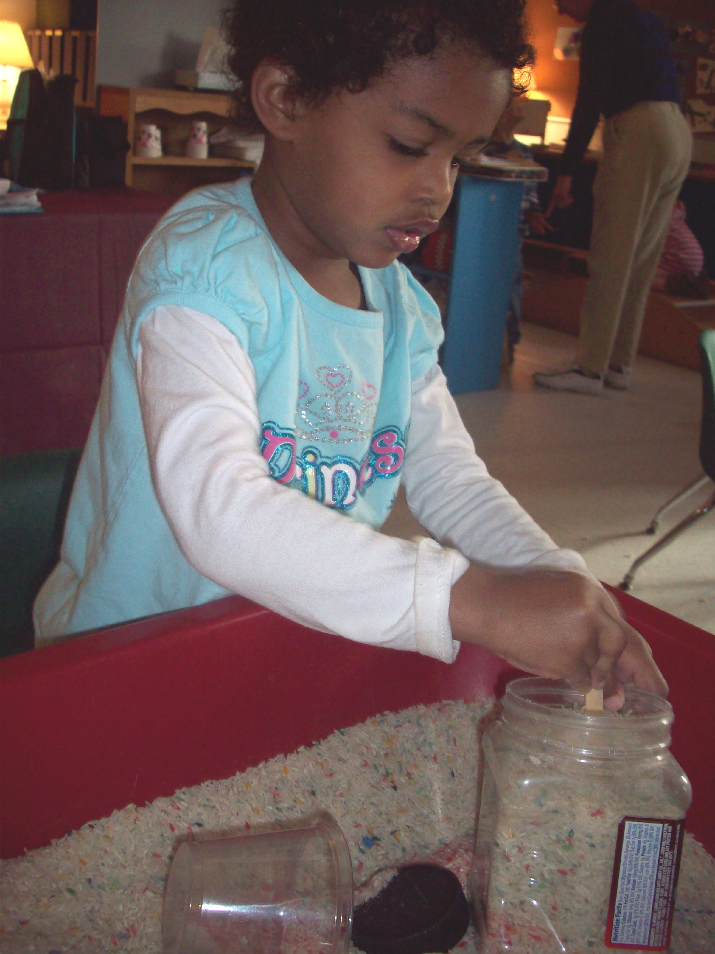
Utilize esta lista de verificação para ter certeza que todos os formulários foram preenchidos e devolvidos para nós.

- Cartão de emergência
- Formulário de imunização
- Garantia de confidencialidade
- Consentimento para passeios e transporte
- Consentimento para fotografia, vídeo ou gravação de áudio
- Consentimento para liberação de informação p/ contato
- Formulário de permissão p/ protetor solar
- Formulários de seguro-saúde e dentário
- Solicitação de almoço gratuito ou a preço reduzido
- Formulário CORI – solicitado aos pais que participam de atividades em sala de aula ou de passeios

Estamos contentes de você e seu filho fazerem parte do nosso programa. Entre em contato conosco na escola caso tenha alguma pergunta.

